避難所の開設・運営について（簡易版）

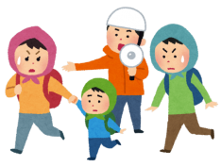
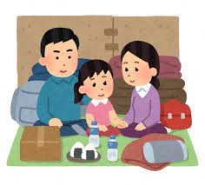
１．避難所開設のルール
（１）避難所の開設順序
地 震
●地震の規模、避難者数に応じて、公民館や小学校体育館等、必要に応じて下記の開設順序で、避難所を増やしていくことになります。

風水害（一時避難）
●台風等の風水害時には、全ての避難所が開設されるわけではありません。
●災害の範囲や避難者数を勘案し、必要に応じて下記の開設順序で、避難所を増やしていくことになります。

（基本的な避難所開設の順序）
１番目「地区公民館及び指定福祉避難所のコミセン」
２番目「小学校（教育研・旧明徳、徹明含む）」
３番目「中学校・指定福祉避難所以外のコミセン」
４番目「その他市有施設」

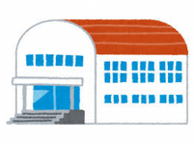
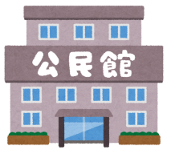

※エアコン設備や畳の部屋がある「公民館」（市有の地区公民館が対象で、自治会が所有する自治公
民館では無いので注意が必要）を優先して開設します。
※公民館に土砂災害危険の可能性がある場合は、土砂災害の影響が無い、公民館以外の避難所を最初に開設することがあります。

（２）避難所開放の手順
①避難所の開放依頼 ＜R4避難所運営マニュアルＰ３、１１参照＞
１．公民館（小学校併設の市有公民館）
Ａ 公民館開館時 市災害対策本部（市民協働推進部・市民活動交流センター）⇒公民館館長・主事⇒開放
Ｂ 公民館閉館時 市災害対策本部⇒自主防災隊（団）長⇒開放

２．小学校体育館等
Ａ 開校時 市災害対策本部（教育委員会・学校指導課）⇒各小学校校長等⇒開放
Ｂ 閉校時 市災害対策本部⇒自主防災隊（団）長⇒開放

３．市有建物避難所（小学校、公民館を除く）
市災害対策本部（施設所管部）⇒施設管理担当者⇒開放

４．市有建物以外の避難所
市災害対策本部⇒各施設管理者⇒開放

※「自主防災隊（団）長」を経由しない方法で避難所を開放する場合であっても、その後の地域災害対策本部の設置や避難所運営等があるため、「自主防災隊（団）長」に必ず避難所開放した旨を連絡することとしております。

②地域派遣職員の派遣 ＜R4避難所運営マニュアルＰ６参照＞
開設された避難所に、地域派遣職員２～６名が派遣されます。

２．避難所開設に伴う業務
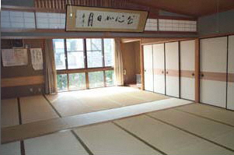
（１）避難所開設までの流れ ＜R4避難所運営マニュアルＰ１０～３３参照＞

①「避難所の開錠」
②「避難所の開設準備」
・公民館の畳の部屋等に、備え付けの毛布を配置
する等、避難者の受け入れ準備を行う。
・公民館又は防災倉庫（できれば公民館で保管）
に配備されている『避難所開設セット』を用意。
・セットの中にある『避難者カード』を取り出し
避難者に記入してもらう準備を行う。
③「避難所の開設」
風水害

①「避難所の開錠」
②「避難者の待機」
③「施設の安全点検」
④「避難所の開設準備」
⑤「避難所の開設」

※詳細については、
『避難所運営マニュアル』
を参照してください。
地 震

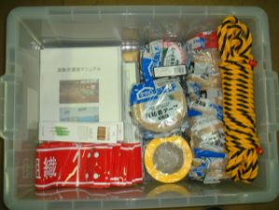
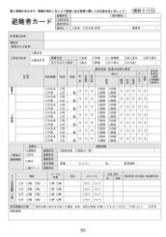
（避難所開設セット）
（避難者カード）
３．避難所の運営について
（１）避難所の運営体制
＜R4避難所運営マニュアルＰ３４～６２参照＞
地 震
●自主防災組織（本部は公民館に設置）を中心に、避難所運営を行うことになります。
※詳細については、『避難所運営マニュアル』を参照してください。

風水害
●自主防災組織（本部は公民館に設置）を中心に避難所運営を行うことになります。
●≪通常の台風等、短期間で終わる場合≫
・避難者が来たら、用意した『避難者カード』へ必要事項を記入してもらい、畳の部屋等に誘
導してください。それ以外に特段行うことはありません。
・地域派遣職員がいるため、自主防災隊の方はローテーションを組む等最小限の対応で可。
・また、避難者の出入りが安定した場合など、自主防災隊の方は緊急時の連絡先を地域派遣
職員に伝えた上で、帰宅することは可能です。

・避難所運営関係者の主な役割分担（風水害で避難所開設期間が短い場合）
自主防災隊長 … 避難所運営の統括責任者
自主防災隊 … 自主防災組織で取り決められたそれぞれの任務
公民館長 … 施設の管理責任者
公民館主事 … 公民館長の補佐（施設の使用上の注意事項伝達など）
地域派遣職員 … 岐阜市災害対策本部（または警戒本部）との連絡調整、
地域の被害情報の把握、避難者数の把握、報告など

地域の取り決めにもよりますが、公民館長、公民館主事が自主防災隊に属していない場合、避難所開設時にお願いしたいのは、施設利用の注意事項伝達、公民館の鍵の開錠・施錠に関することのみとなります。自主防災隊長が鍵を開けていただける場合は施設利用の注意事項伝達のみです。
これらの業務を相互協力し合いながら、円滑な避難所運営をお願いします。

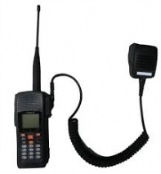

（２）市災害対策本部との連絡
●市災害対策本部への連絡については、基本的に地域派遣職員が行います。
何か疑問点や必要な物資等が有る場合は、地域派遣職員にご相談ください。

避難所の開設・運営について（簡易版）

